# Thermodynamik

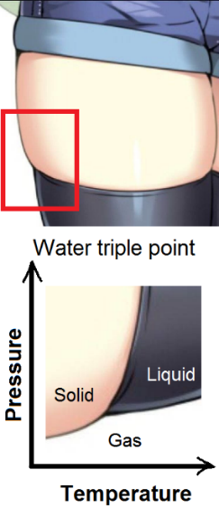

## Dichteanomalie des Wassers

Jeder Stoff besitzt charakteristische physikalische Eigenschaften, wie z.B. Dichte, Schmelztemperatur, Siedetemperatur. Eine besondere Rolle hierbei spielt Wasser, denn die Fixpunkte der Celsius-Temperaturskala (0°C, 100°C), dem Schmelzpunkt und der Siedetemperatur des Wassers entsprechen. Im Allgemeinen hat ein Stoff im festen Zustand eine größere Dichte als im geschmolzenen Zustand. Bei fast allen Stoffen nimmt die Dichte beim Erwärmen ab, da sich die Stoffe ausdehnen. Nur beim Wasser steigt die Dichte beim Erwärmen von 0°C auf 4°C zunächst etwas an, und beginnt dann zu sinken. Die höchste Dicht von Wasser ist bei 4°C.

Am Strand merkt man, dass sich der Sand in der Sonne viel schneller aufheizt als das Wasser. Nachts kühlt er aber auch viel schneller aus. Wasser kann nämlich bei gleicher Temperaturerhöhung etwa sechsmal mehr Wärme aufnehmen und speichern als Sand oder Gestein.

Meere sind also große Wärmespeicher und führen zu einem ausgeglichenem Klima.

## Längenausdehnung

Die Änderung der Abmessung eines festen Körpers in einer beliebigen Raumrichtung bei Einwirkung von Wärme bezeichnet man als Längenausdehnung.

Brett A, Temperatur = T  
Länge = L

Brett B, Temperatur = T+ΔT (Delta T)  
Länge = L + ΔL

Die Temperatur hat sich geändert, dadurch änderte sich auch die Länge.

Als Wärme bezeichnet ein Physiker jene Energie, die von einem Objekt höherer Energie zu einem Objekt niedrigerer Temperatur fließt. Wärme ist ein Maß für die Energie, die in den Bewegungen der Moleküle eines Gegenstands gespeichert ist. Verschiedene Materialien können unterschiedlich viel Wärme aufnehmen. Ein Maß für die Wärmespeicherfähigkeit ist die **spezifische Wärmekapazität**.

Experimentprotokoll

Material: 1 Glasflasche, 1 Luftballon, 1 Topf siedendes Wasser

Ablauf: Ballon über Glasflasche stülpen, Glasflasche in Topf heißes Wasser stellen, Erkennen, dass Ballon aufgeblasen wird, weil sich erwärmte Luft stärker bewegt und mehr Raum einnimmt.

# Grafik zu den Phasenübergängen

**Phasenumwandlung**

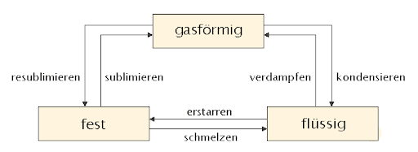

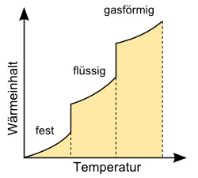



Beutel Eis wird auf einen Ofen gelegt. Zu Beginn hat das Eis ca. -5°C. Dann wird Wärme zugeführt und die Temperatur steigt linear an. Um 0°C kommet es zum Schmelzen, die Kristallstruktur zerbricht. Dies erfordert Energie, die als Wärme zugeführt werden muss. Das Eis nimmt Wärme auf, diese wird aber nicht zur Temperaturänderung, sondern zur Phasenänderung verbraucht. Nach einer Weile erwärmt sich auch das Wasser wieder, die Temperatur steigt wieder linear. Dann bilden sich irgendwann erste Bläschen, und bei 100°C kommt es zum nächsten Phasenübergang. Das Wasser kocht und verdampft, diese zugeführte Wärme wird auch wieder zur Phasenänderung verbraucht. Irgendwann wird der Beutel platzen.

# Spezifische Wärmekapazität

**Berechnen** Sie die Wärmemenge, die notwendig ist, um eine Tasse Tee (125 g) von 20°C auf 60°C zu erwärmen.

$$Q=c*m*T \\ Q=4,186 kJ*125 g*40°C \\ Q=4,186 kJ*0,125 kg*40K \\ Q=20,93$$

ΔQ = Wärmeänderung

c = spezifische Wärmekapazität

m = Masse des Körpers

ΔT = Temperaturdifferenz

# Hauptsätze der Thermodynamik

## **Nullter Haupsatz der Thermodynamik**

Der nullte Hauptsatz wurde nachträglich hinzugefügt und beschreibt einen für uns alltäglich nachweisbaren Vorgang. Er beschreibt die Verbindung zwischen zwei energetischen Systemen. Stehen zwei Systeme mit einem dritten im Gleichgewicht, so stehen sie auch zueinander in einem Gleichgewicht; zwei Systeme, die miteinander in Kontakt stehen haben die gleiche [Temperatur](https://flexikon.doccheck.com/de/Temperatur).

## **Erster Hauptsatz der Thermodynamik**

Der erste Hauptsatz beschreibt die [Enthalpie](https://flexikon.doccheck.com/de/Enthalpie) (Reaktionswärme) näher und besagt, dass die innere [Energie](https://flexikon.doccheck.com/de/Energie) durch Übertragen von Arbeit oder [Wärme](https://flexikon.doccheck.com/de/W%C3%A4rme) geändert werden kann. Die Energie wird nicht zerstört, sondern nur in andere Formen umgewandelt.

## **Zweiter Hauptsatz der Thermodynamik**

Der zweite Hauptsatz erfasst die Größe der Unordnung, die [Entropie](https://flexikon.doccheck.com/de/Entropie). Er besagt, dass bei einer spontanen Zustandsänderung die Entropie, reduzierte Wärme, steigt. Die Unordnung nimmt bei einer Zustandsänderung zu.

## **Dritter Hauptsatz der Thermodynamik**

Der dritte Hauptsatz der Thermodynamik wird auch als Nernst-Wärmetheorem bezeichnet. Er besagt, dass bei Annäherung an den absoluten Nullpunkt, die Entropie gegen Null geht. Es ist jedoch nicht möglich, ein System bis zum absoluten Nullpunkt abzukühlen.